Přiřaďte správné názvy předmětů včetně materiálu, ze kterého jsou vyrobeny:

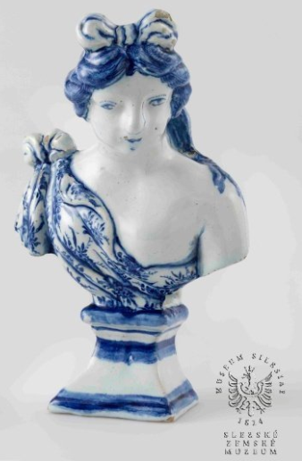 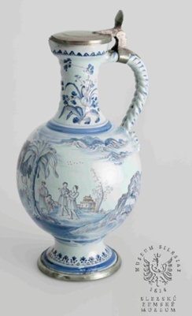 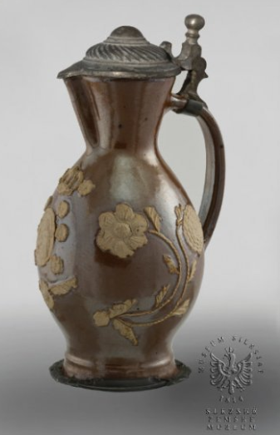

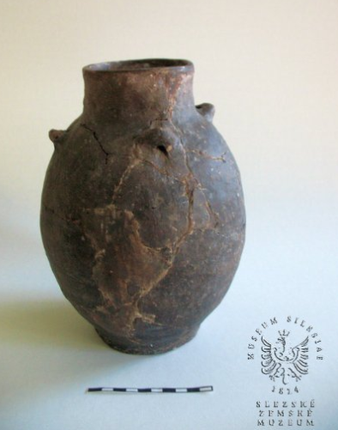

Terina s víkem, fajáns

**Bysta ženy, delfská fajáns**

**Džbán s malbou Číňanů, fajáns**

Dekorativní mísa s podobiznou Rudolfa II., keramika

Amfora čtyřuchá, pálená hlína

Fragment z terry Silligaty, terakotová hlína

Džbán s cínovým víčkem, kamenina

Džbán s uchem, habánská fajáns

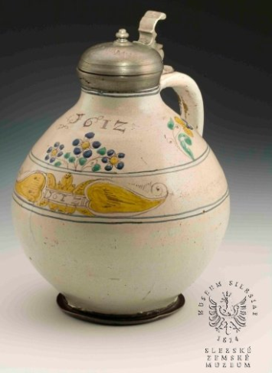

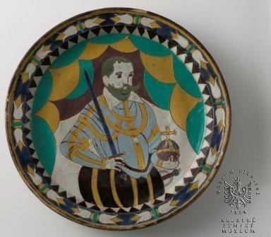 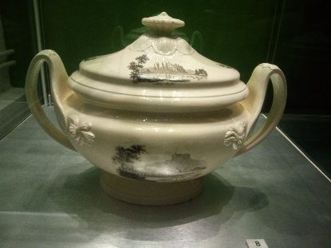 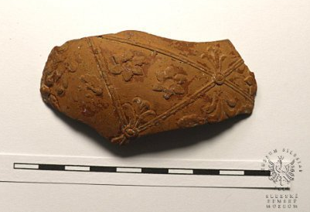

Sudoku můžete luštit horizontálně a vertikálně:

|  |  |  |  |
| --- | --- | --- | --- |
|  |  |  |  |
|  |  |  |  |

|  |  |  |  |  |  |  |  |
| --- | --- | --- | --- | --- | --- | --- | --- |
|  |  |  |  |  |  |  |  |
|  |  |  |  |  |  |  |  |
|  |  |  |  |  |  |  |  |
|  |  |  |  |  |  |  |  |
|  |  |  |  |  |  |  |  |
|  |  |  |  |  |  |  |  |
|  |  |  |  |  |  |  |  |
|  |  |  |  |  |  |  |  |